Перечень
основных действующих
нормативных документов по методам контроля химических веществ в объектах
окружающей среды, воздухе рабочей зоны, пищевых продуктах

ББК 51.21+51.23
П27

П27 Перечень основных действующих нормативных документов по методам контроля химических веществ в объектах окружающей среды, воздухе рабочей зоны, пищевых продуктах. – М., Федеральный центр госсанэпиднадзора Минздрава России, 2004.—19 с.

ISBN 5—7508—0477—1

Подготовлен Департаментом госсанэпиднадзора Минздрава России (А. П. Веселов), Федеральным центром госсанэпиднадзора Минздрава России (Е. С. Шальнова, А. А. Галич, Н. С. Ластенко, Ю. В. Килина, С. И. Ерохина).

ББК 51.21+51.23

ISBN 5—7508—0477—1

© Минздрав России, 2004
© Федеральный центр госсанэпиднадзора

Минздрава России, 2004
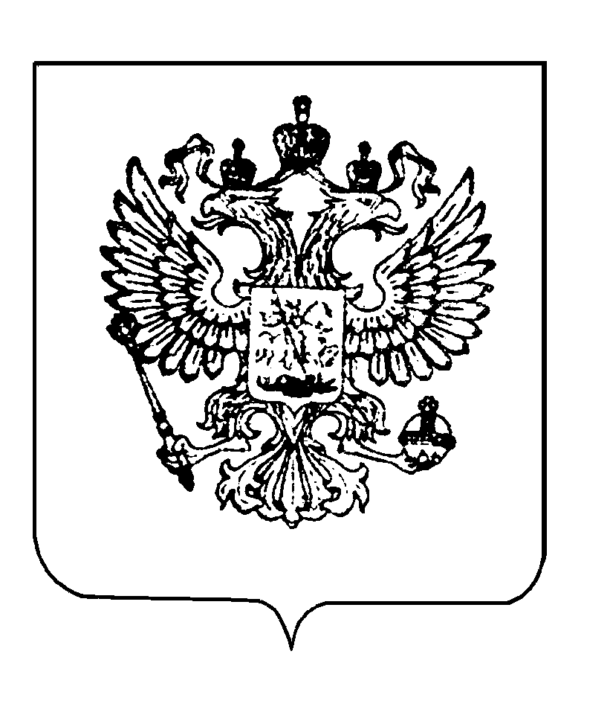
Министерство здравоохранения
Российской Федерации
(МИНЗДРАВ РОССИИ)
127994, ГСП-4, Москва,  Рахмановский пер., 3  Телеграф: 485042  Телетайп № 485042  Факс: 504-44-46  E-mail: minzdrav@cnt.ru  Телефон для справок: 927-28-48  23.01.2004 г. № 2510/570-04-32 | Главным врачам Центров  госсанэпиднадзора в субъектах  Российской Федерации,  регионов, на транспорте  (водном и воздушном)

На № ____________________

О действующих методических документах
по методам контроля химических
веществ в объектах окружающей среды,
воздухе рабочей зоны, пищевых продуктах

Направляю для сведения и использования в работе «Перечень основных действующих методических документов по методам контроля химических веществ в объектах окружающей среды, воздухе рабочей зоны, пищевых продуктах» по состоянию на 01.07.03.

Первый заместитель Министра  здравоохранения, Главный  государственный санитарный врач  Российской Федерации | 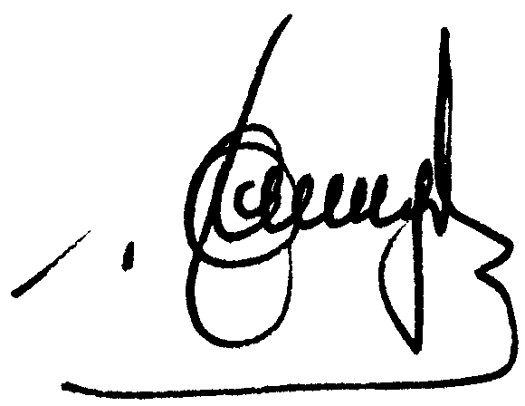 Г. Г. Онищенко

№ п/п | Наименование документа | Регистрационный номер
Раздел 4. Методы контроля
Группа 4.1. Химические факторы
Вода
1 | Методические указания по газохроматографическому определению остаточных мономеров и неполимеризующихся смесей, выделяющихся из полистирольных пластиков в воде, модельных средах и пищевых продуктах | МУ № 4628—88
2 | Методические указания по определению содержания растворенных форм ртути в жидких средах (природных, сточных водах, объектах водопользования, питьевой воде, растворах) | МУК 4.1.006—94
3 | Методические указания по газохроматографическому определению галогеносодержащих веществ в воде | МУК 4.1.646—96
4 | Методические указания по газохроматографическому определению фенола в воде | МУК 4.1.647—96
5 | Методические указания по газохроматографическому определению анилина и о-толуидина в воде | МУК 4.1.648—96
6 | Методические указания по хромато-масс-спектрометрическому определению летучих органических веществ в воде | МУК 4.1.649—96
7 | Методические указания по газохроматографическому определению ацетона, метанола, бензола, толуола, гексана, октана и декана в воде | МУК 4.1.650—96
8 | Методические указания по газохроматографическому определению толуола в воде | МУК 4.1.651—96
9 | Методические указания по газохроматографическому определению этилбензола в воде | МУК 4.1.652—96
10 | Методические указания по реакционно-хроматографическому определению формальдегида в воде | МУК 4.1.653—96

№ п/п | Наименование документа | Регистрационный номер
11 | Методические указания по газохроматографическому определению бутанола, бутанила, изобутанола, 2-этилгексанила, 2-этилгексаниля и 2-этилгексанола в воде | МУК 4.1.654—96
12 | Методические указания по газохроматографическому определению диэтилового эфира в воде | МУК 4.1.655—96
13 | Методические указания по газохроматографическому определению метилакрилата и метилметакрилата в воде | МУК 4.1.656—96
14 | Методические указания по газохромато-графическому определению бутилакрилата и бутилметакрилата в воде | МУК 4.1.657—96
15 | Методические указания по газохроматографическому определению акрилонитрила в воде | МУК 4.1.658—96
16 | Методические указания по газохромато-графическому определению динила в воде | МУК 4.1.659—96
17 | Методические указания по газохроматографическому определению дивинилбензола в воде | МУК 4.1.660—96
18 | Методические указания по измерению массовой концентрации сульфида флуориметрическим методом в пробах питьевой воды и воды поверхностных и подземных источников водопользования | МУК 4.1.066—96
19 | Методические указания по измерению массовой концентрации фторида флуориметрическим методом в пробах питьевой воды и воды поверхностных и подземных источников водопользования | МУК 4.1.067—96
20 | Определение массовой концентрации органических соединений в воде методом хромато-масс-спектрометрии | МУК 4.1.663—97
21 | Методические указания по хромато-масс-спектрометрическому определению фенолов и хлорпроизводных в воде | МУК 4.1.667—97
22 | Измерение массовой концентрации бенз(а)пирена в питьевой воде вольтамперометрическим методом | МР 146–1110—97
23 | Определение концентраций химических веществ в воде централизованных систем питьевого водоснабжения. Сборник методических указаний. Выпуск 2 | МУК  4.1.737–99-4.1.754—99
24 | Методика экспрессного определения токсичности воды с помощью люминесцентного бактериального теста «ЭКОЛЮМ» | МР 11–1/133–09
25 | Определение концентраций химических веществ в воде централизованного хозяйственно-питьевого водоснабжения хемилюминесцентным методом (Сборник) | МУК  4.1.965–00–4.1.968—00
26 | Определение массовой концентрации нефтепродуктов в воде | МУК 4.1.1013—01
27 | Методические указания по определению остаточных количеств ципродинила в воде, почве, яблоках и грушах методом газожидкостной хроматографии | МУК 1026—01
28 | Определение ПХДС (триэтаноламмониевые соли сульфокислот трихлорбензола и пентахлорбифенила) в воде методом ВЭЖХ | МУК 4.1.1091—02
29 | Определение концентраций химических веществ в воде централизованных систем питьевого водоснабжения (Сборник. Выпуск 3) | МУК  4.1.1205-4.1.1212—03
30 | Измерение массовых концентраций химических веществ люминисцентными методами в объектах окружающей среды (Сборник) | МУК  4.1.1255-4.1.1274—03
31 | Атомно-абсорбционное определение ртути в объектах окружающей среды и биологических материалах | МУК  4.1.1468-4.1.1472—03
Атмосферный воздух и воздух закрытых помещений
1 | Руководство по контролю загрязнения  атмосферы | МЗ СССР, ГКГМ СССР  РД 52.04.186—89
2 | Методы определения загрязняющих веществ в атмосферном воздухе населенных мест (Дополнение № 2 к списку ПДК № 1892—78 от 01.08.78) | № 2394—81
3 | Методы определения загрязняющих веществ в атмосферном воздухе населенных мест (Дополнение № 3 к списку ПДК № 1892—78 от 01.08.78) | № 2616—82
4 | Методы определения загрязняющих веществ в атмосферном воздухе населенных мест (Приложение 2 к списку ПДК №2616—82 от 27.08.82) | № 2690—83
5 | Методы определения загрязняющих веществ в атмосферном воздухе населенных мест (Дополнение № 4 к списку ПДК № 1892—78 от 01.08.78) | № 2936—83
6 | Методы определения загрязняющих веществ в атмосферном воздухе населенных мест (Дополнение № 1 к списку ПДК № 3086—84 от 27.08.84) | № 3865—85
7 | Методы определения загрязняющих веществ в атмосферном воздухе населенных мест  (Приложение 1 к списку ПДК № 3086—84 от 27.08.84) | № 3917—85
8 | Методы определения загрязняющих веществ в атмосферном воздухе населенных мест (Приложение 2 к списку ПДК № 3086—84 от 27.08.84) | № 4108—86
9 | Методы определения загрязняющих веществ в атмосферном воздухе населенных мест (Дополнение № 2 к списку ПДК № 3086—84 от 27.08.84) | № 4256—87
10 | Выполнение измерений массовой концентрации акрилонитрила, выделяющегося в воздух из полиакрилонитрильного волокна в статических условиях | МУК 4.1.001—94
11 | Определение содержания ртути в объектах окружающей среды и биологических материалах | МУК 4.1.005—94
12 | Изомерспецифическое определение массовых концентраций полихлорированных дибензодиоксинов и дибензофуранов в атмосферном воздухе методом хромато-масс-спектрометрии | МУК 4.1.023—95
13 | Измерение концентраций (мет)акриловых  соединений в объектах окружающей среды | МУК 4.1.025—95
14 | Определение концентраций загрязняющих веществ в атмосферном воздухе. Методические указания. Сборник (57 методик) | МУК  4.1.591—645—96; 4.1.662—666—97
15 | Хромато-масс-спектрометрическое определение фенола в воздухе | МУК 4.1.733—99
16 | Методические указания по газохроматографическому определению концентрации метилацетилена в атмосферном воздухе | МУК 4.1.672—97
17 | Методические указания по отбору проб из объектов внешней среды и подготовке их для последующего определения канцерогенных полициклических ароматических углеводородов | МУ 1424—76
18 | Газохроматографическое определение α-пирролидона в атмосферном воздухе | МУК 4.1.785–99
19 | Газохроматографическое определение N-винилпирролидона в атмосферном воздухе | МУК 4.1.786–99
20 | Газохроматографическое определение нафталина в воздухе | МУК 4.1.1042-01
21 | Определение концентраций химических веществ в воздухе. Сборник методических указаний. Выпуск 2 (Ч. 1 и 2) | МУК  4.1.1044-4.1.1053—01
22 | Метод газохроматографического измерения концентрации трифторметансульфокислоты и ее ангидрида в атмосферном воздухе | МУК 4.1.997—00
23 | Метод газохроматографического измерения концентрации трифторметансульфофторида в атмосферном воздухе | МУК 4.1.996—00
24 | Метод фотометрического измерения концентрации трифторметансульфокислоты в атмосферном воздухе | МУК 4.1.995—00
25 | Определение фенола в атмосферном воздухе и воздушной среде жилых и общественных зданий методом высокоэффективной жидкостной хроматографии | МУК 4.1.1478—03
26 | Общие требования к проведению контроля  аэроионного состава воздуха | МУК 4.3.1675—03
27 | Хроматомасс-спектрометрическое определение веществ, входящих в состав табака и табачной пыли в атмосферном воздухе | МУК 4.1.1673—03
Почва
1 | Методические указания по определению  массовой концентрации ртути в воде водоемов для культурно-бытового и хозяйственно-питьевого назначения, в сточных водах,  в атмосферном воздухе, в воздухе рабочей  зоны, в почве | № 4242—87
2 | Методические рекомендации по гигиенической оценке дефицита микроэлементов (кобальта, меди и марганца) в различных типах почв и оптимизации их содержания в объектах окружающей среды | MP № 1403—76
3 | Методические указания по определению низких концентраций токсичных и особо токсичных веществ в различных средах и степени миграции (в различных формах) этих веществ в окружающей среде | № 3901—85
4 | Методические указания по определению содержания ртути в твердых биоматериалах животного и растительного происхождения, почвах, придонных отложениях, осадках | МУК 4.1.007—94
5 | Методические указания по определению остаточных количеств ципродинила в воде, почве, яблоках и грушах методом газожидкостной хроматографии | МУК 1026—01
6 | Определение органических веществ в почве и отходах производства и потребления  (Сборник) | МУК 4.1.1061—4.1.1062—01
Пищевые продукты
1 | Методические рекомендации по количественному контролю за содержанием афлатоксинов в продуктах животного происхождения |  | MP № 3942—85
2 | Методические указания по обнаружению, идентификации и определению содержания афлатоксинов в продовольственном сырье и пищевых продуктах с помощью высокоэффективной жидкостной хроматографии |  | № 4082—86
3 | Методические указания по обнаружению, идентификации и определению содержания дезоксиниваленола (вомитоксина) и зеараленона в зерне и зернопродуктах |  | № 5177— 90
4 | Методические указания по обнаружению, идентификации и определению содержания Т-2 токсина в пищевых продуктах и продовольственном сырье |  | № 3184— 84
5 | Методические рекомендации по обнаружению, идентификации и определению содержания охратоксина А в пищевых продуктах |  | МР 3245—85
6 | Методические указания по атомно-абсорбционным методам определения токсичных элементов в пищевых продуктах и пищевом сырье |  | МУ № 01—19/47—11 25.12.92
7 | Методические указания по обнаружению и определению содержания общей ртути в пищевых продуктах методом беспламенной атомной абсорбции |  | № 5178—90
8 | Методические указания по определению содержания ртути в твердых биоматериалах животного и растительного происхождения, почвах, придонных отложениях, осадках |  | МУК 4.1.007—94
9 | Методические указания по определению нитратов и нитритов в молоке и молочных продуктах |  | № 5308—90
10 | Методические указания по определению нитратов и нитритов в продукции растениеводства |  | № 5048—89
11 | Методические указания по определению нитратов и нитритов в зерне |  | № 5310— 90
12 | Методические указания по определению нитратов и нитритов в рыбе и рыбопродуктах |  | МУК 4.4.1.010—93
13 | Методические указания по определению летучих N- нитрозоаминов в продовольственном сырье и пищевых продуктах |  | МУК 4.4.1.011—93
14 | Временные гигиенические нормативы и метод определения содержания гистамина в рыбопродуктах |  | СанПиН  42-123-4083—86
15 | Дополнение к документу «Временные гигиенические нормативы и метод определения содержания гистамина в рыбопродуктах» |  | № 4274—87
16 | Методические указания по определению фторидов в молоке потенциометрическим методом |  | МУК 4.4.1.008—93
17 | Методические указания по определению селена в продуктах питания |  | МУК 4.4.1.033—95
18 | Методические указания по определению аманитинов и фаллоидина в сырых грибах и продуктах их переработки |  | МУК 4.4.1.032—95
19 | Методические рекомендации по определению химическим методом остаточных количеств диэтилстильбэстрола в продуктах животноводства и в биологических жидкостях |  | № 2944—83
20 | Методические рекомендации по определению химическим методом остаточных количеств эстрадиола-17β в продуктах животноводства |  | МР № 3208—85
21 | Методические указания по обнаружению, идентификации и определению содержания мочевой кислоты в зерне и зернопродуктах |  | № 4072—86
22 | Методические рекомендации по санитарному контролю за применением озонно-аэроионной обработки картофеля с целью удлинения сроков его хранения |  | МР № 2604—82
23 | Методические указания по определению содержания водорастворимых солей синильной кислоты (цианидов) в чае |  | № 4067—86
24 | Инструкция по определению витамина С в пищевых продуктах |  | № 4387—87
25 | Инструкция по определению витамина А и  β-каротина в пищевых продуктах |  | № 4400—87
26 | Инструкция по определению рибофлавина  (витамина В₂) в пищевых продуктах |  | № 4398—87
27 | Инструкция по определению ниацина (витамина РР) в пищевых продуктах |  | № 4401—87
28 | Инструкция по определению тиамина (витамина В₁) в пищевых продуктах |  | № 4399—87
29 | Методические указания по определению антиоксидантов в жевательной резинке |  | МУ 01—19/60—11
30 | Методические указания по определению канцерогенного углеводорода бенз(а)пирена в некоторых продуктах питания и упаковочных материалах |  | № 1426—76
31 | Методические указания по выделению, идентификации и количественному определению насыщенных моно-,би-, три-, ряда полициклических ароматических углеводородов в пищевых продуктах |  | № 4721—88
32 | Методические указания по определению йода в соли поваренной пищевой, йодированной йодатом калия (КI0з ) |  | МУК 4.1.699—98
33 | Определение массовой концентрации микотоксинов в продовольственном сырье и продуктах питания. Подготовка проб методом твердофазной экстракции |  | МУК 4.1.787—99
34 | Определение содержания токсичных элементов в пищевых продуктах и продовольственном сырье. Методика автоклавной пробоподготовки |  | МУК 4.1.985—00
35 | Медико-биологическая оценка пищевой продукции, полученной из генетически модифицированных источников |  | МУК 2.3.2.970—00
36 | Методика выполнения измерений массовой доли свинца и кадмия в пищевых продуктах и продовольственном сырье методом электротермической атомно-абсорбционной спектрометрии |  | МУК 4.1.986—00
37 | Методика выполнения измерений массовой доли меди и цинка в пищевых продуктах и продовольственном сырье методом электротермической атомно-абсорбционной спектрометрии |  | МУК 4.1.991—00
38 | Изомерспецифическое определение полихлорированных бифенилов (ПХБ) в пищевых продуктах |  | МУК 4.1.1023—01
39 | Определение массовой концентрации аверсектина С в продуктах питания растительного происхождения (овощи, фрукты, ягоды), в  органах и тканях животных, плазме и молоке методом флуоресцентной высокоэффективной жидкостной хроматографии |  | МУК  4.1.1011-4.1.1012—01
40 | Методика выполнения измерений массовой концентрации свободных альдегидов (в том числе формалина) в белковой оболочке фотометрическим методом |  | МУК 4.1.1020—01
41 | Методические указания по определению остаточных количеств ципродинила в воде, почве, яблоках и грушах методом газожидкостной хроматографии |  | МУК 4.1.1026—01
42 | Определение массовой доли йода в пищевых продуктах и сырье титриметрическим методом |  | МУК 4.1.1106—02
43 | Вольтамперометрическое определение йода в пищевых продуктах |  | МУК 4.1.1187—03
44 | Определение массовых концентраций йода в пищевых продуктах, продовольственном сырье, пищевых и БАД вольтамперометрическим методом |  | МУК 4.1.1481—03
45 | Определение химических элементов в диагностируемых биосубстратах, поливитаминных препаратах с микроэлементами, в БАД к пище и в сырье для их изготовления методом атомной эмиссионной спектрометрии с индуктивно-связанной аргоновой плазмой |  | МУК 4.1.1482—03
46 | Определение химических элементов в диагностируемых биосубстратах, препаратах и БАД методом масс-спектрометрии с индуктивно-связанной аргоновой плазмой |  | МУК 4.1.1483—03
47 | Методика выполнения измерений массовой доли кадмия, свинца, мышьяка, железа и меди в алкогольной продукции методом электротермической атомно-абсорбционной спектрометрии |  | МУК 4.1.1484—03
48 | Определение содержания денатурирующих добавок (ингредиентов) в этиловом спирте и спиртсодержащей продукции из всех видов сырья (Сборник) |  | МУК  4.1.1486 – 4.1.1499—03
49 | Определение концентраций металлов в косметике, пищевых продуктах, продовольственном сырье, алкогольных и безалкогольных напитках и воде методом инверсионной вольтамперометрии (Сборник) |  | МУК  4.1.1500 – 4.1.1516—03
50 | Руководство по методам анализа качества и безопасности пищевых продуктов / Под ред. И. М. Скурихина и В. А. Тутельяна |  | 1998
Пестициды
1 | Сборники методических указаний по определению микроколичеств пестицидов в продуктах питания, кормах и внешней среде. —Ч. 1—25 | Минсельхозпрод 1967—1997
2 | Методы определения микроколичеств пестицидов в продуктах питания, кормах и внешней среде. Справочник | МЗ СССР, 1983
3 | Методы определения микроколичеств пестицидов в продуктах питания, кормах и внешней среде. Сборник | МЗ СССР, 1977
4 | Методы определения микроколичеств пестицидов в продуктах питания, кормах и внешней среде. Справочник. В 2-х томах | МЗ СССР, 1992
5 | Определение остаточных количеств пестицидов в пищевых продуктах, сельскохозяйственном сырье и объектах окружающей среды. Сборник МУК. Выпуск 1 | МУК  4.1.1025 – 4.1.1026—01; 4.1.1130– 4.1.1152—02; 4.1.1154 − 4.1.1165
6 | Определение остаточных количеств пестицидов в пищевых продуктах, сельскохозяйственном сырье и объектах окружающей среды. Сборник МУК. Выпуск 2 | МУК  4.1.1213 – 4.1.1247—03
7 | Определение остаточных количеств пестицидов в пищевых продуктах, сельскохозяйственном сырье и объектах окружающей среды. Сборник МУК. Выпуск 3 | МУК  4.1.1387 – 4.1.1425—03 4.1.1473 − 4.1.1477—03
8 | Определение остаточных количеств пестицидов в пищевых продуктах, сельскохозяйственном сырье и объектах окружающей среды. Сборник МУК. Выпуск 4 | МУК  4.1.1426 – 4.1.1467—03
9 | Определение остаточных количеств пестицидов в пищевых продуктах, сельскохозяйственном сырье и объектах окружающей среды. Сборник МУК. Выпуск 5 | МУК 4.1.1799 – 4.1.1826—03
Воздух рабочей зоны
1 | Методические указания на определение вредных веществ в воздухе. Выпуски 1—5 | № 1611-1719—77
2 | Методические указания по измерению концентрации вредных веществ в воздухе рабочей зоны (переработанные технические условия). Выпуски 6—7 | № 2562-2603—82
3 | Методические указания по измерению концентрации вредных веществ в воздухе рабочей зоны (переработанные ТУ). Выпуск 8 | № 2742-2778—83
4 | Методические указания по измерению вредных веществ в воздухе рабочей зоны (переработанные ТУ). Выпуск 9 | № 4161-4203—86
5 | Методические указания по измерению концентраций вредных веществ в воздухе рабочей  зоны (переработанные и дополненные ТУ).  Выпуск 10 | № 4564-4604—88
6 | Методические указания по измерению концентраций вредных веществ в воздухе рабочей  зоны (переработанные и дополненные ТУ).  Выпуск 11 | № 5809-5871—91
7 | Методические указания по измерению концентраций вредных веществ в воздухе рабочей  зоны (переработанные и дополненные ТУ).  Выпуск 12 | № 5872- 5939—91
8 | Методические указания на методы определения вредных веществ в воздухе. Выпуск 13 | № 1452-1495—76
9 | Методические указания на определение вредных веществ в воздухе. Выпуск 14 | № 1572-1598—77
10 | Методические указания на определение вредных веществ в воздухе. Выпуск 15 | № 1985-2030—79
11 | Методические указания на определение вредных веществ в воздухе. Выпуск 16 | № 2211-2252-—80
12 | Методические указания на определение вредных веществ в воздухе. Выпуск 17 | № 2304-2347—81
13 | Методические указания на определение вредных веществ в воздухе. Выпуск 18 | № 2694-2740—83
14 | Методические указания на определение вредных веществ в воздухе. Выпуск 19 | № 2877-2918—83
15 | Методические указания на определение вредных веществ в воздухе. Выпуск 20 | № 3101-3137—84
16 | Методические указания на измерение концентраций вредных веществ в воздухе рабочей зоны. Выпуск 21 | № 3943-3999а—85
17 | Методические указания на измерение концентраций вредных веществ в воздухе рабочей  зоны. Выпуск 21/1 | № 4204-4318—87
18 | Методические указания на измерение концентраций вредных веществ в воздухе рабочей зоны. Выпуск 22 | № 4469-4536—87
19 | Методические указания на измерение концентраций вредных веществ в воздухе рабочей зоны. Выпуск 22/1 | № 4441-4465—87
20 | Методические указания на измерение концентраций вредных веществ в воздухе рабочей  зоны. Выпуск 23 | № 4727-4782—88
21 | Методические указания на измерение концентраций вредных веществ в воздухе рабочей  зоны. Выпуск 23/1 | № 4784-4826—88
22 | Методические указания на измерение концентраций вредных веществ в воздухе рабочей  зоны. Выпуск 24 | № 4827-4894—88
23 | Методические указания на измерение концентраций вредных веществ в воздухе рабочей  зоны. Выпуск 25 | № 4895-4939—88
24 | Методические указания на измерение концентраций вредных веществ в воздухе рабочей  зоны. Выпуск 26 | № 5062-5104—89
25 | Методические указания на измерение концентраций вредных веществ в воздухе рабочей  зоны. Выпуск 27. – Ч. 1 | № 5208-5262—90
26 | Методические указания на измерение концентраций вредных веществ в воздухе рабочей  зоны. Выпуск 27. – Ч. 2 | № 5263-5307—90
27 | Методические указания на измерение концентраций вредных веществ в воздухе рабочей  зоны. Выпуск 28 | № 5940-6023—91
28 | Измерение концентраций вредных веществ в воздухе рабочей зоны. Сборник. Вып. 29 | МУК  4.1.177-4.1.197—96
29 | Измерение концентраций вредных веществ в воздухе рабочей зоны. Сборник. Вып. 30 | МУК  4.1.198-4.1.271—96
30 | Измерение концентраций вредных веществ в воздухе рабочей зоны. Сборник. Вып. 31 | МУК  4.1.272-4.1.340—96
31 | Измерение концентраций вредных веществ в воздухе рабочей зоны. Сборник. Вып. 32 | МУК  4.1.341-4.1.405—96
32 | Измерение концентраций вредных веществ в воздухе рабочей зоны. Сборник. Вып. 33 | МУК  4.1.0.406-4.1.0.465—96
33 | Измерение концентраций вредных веществ в воздухе рабочей зоны. Сборник. Вып. 34 | МУК  4.1.0.466-4.1.0.539—96
34 | Измерение концентраций вредных веществ в воздухе рабочей зоны. Сборник. Вып. 35 | МУК  4.1.0.803-4.1.0.878—99
35 | Измерение концентраций вредных веществ в воздухе рабочей зоны. Сборник. Вып. 36 | МУК  4.1.0.878-4.1.0.956—99
36 | Измерение концентраций вредных веществ в воздухе рабочей зоны. Сборник. Вып. 37 | МУК  4.1.1519-4.1.1574— 03
37 | Измерение концентраций вредных веществ в воздухе рабочей зоны. Сборник. Вып. 38 | МУК  4.1.1575-4.1.1614—03
38 | Измерение концентраций вредных веществ в воздухе рабочей зоны. Сборник. Вып. 39 | МУК  4.1.1296 – 4.1.1309—03
39 | Измерение концентраций вредных веществ в воздухе рабочей зоны. Сборник. Вып. 40 | МУК  4.1.1341 – 1351—03
40 | Измерение концентраций вредных веществ в воздухе рабочей зоны. Сборник. Вып. 41 | МУК  4.1.1352—1370—03
41 | Измерение концентраций вредных веществ в воздухе рабочей зоны. Сборник. Вып. 42 | МУК  4.1.1615 – 4.1.1643—03
42 | Измерение концентраций вредных веществ в воздухе рабочей зоны. Сборник. Вып. 43 | МУК  4.1.1644 – 4.1.1671—03
43 | Измерение концентраций вредных веществ в воздухе рабочей зоны. Сборник. Вып. 44 | МУК  4.1.1678 – 4.1.1710—03
44 | Измерение концентраций вредных веществ в воздухе рабочей зоны. Сборник. Вып. 45 | МУК  4.1.1711 – 4.1.1733—03
45 | Измерение концентраций вредных веществ в воздухе рабочей зоны. Сборник. Вып. 46 | МУК  4.1.1734 – 4.1.1754—03
46 | Методические указания. Контроль воздуха на предприятиях по переработке пластмасс (полиолефинов, полистиролов и фенопластов) | МУ 3141—84
47 | Технические условия и методические указания на методы измерения концентрации вредных веществ в воздухе рабочей зоны на предприятиях по производству антибиотиков. Сборник Ч. I и II | М., 1987
48 | Методические указания по контролю содержания вредных веществ на кожных покровах и спецодежде. Выпуск 1 | № 5105 – 5144—89
49 | Методика спектрофотометрического измерения концентраций цианида калия в смывах с кожных покровов | МУК 4.1.977—00
50 | Методические указания по определению вредных веществ в сварочном аэрозоле (твердая фаза и газы) | № 4945—88
51 | Методические указания по определению свободной двуокиси кремния в некоторых видах пыли | № 2391—81
52 | Измерение концентрации аэрозолей преимущественно фиброгенного действия. Методические указания | № 4436—87
53 | Методические указания по определению содержания ртути в объектах окружающей среды и биологических материалах | МУК 4.1.005—94
54 | Методические указания по определению концентрации ципродинила в воздухе рабочей  зоны методом газожидкостной хроматографии | МУК 4.1.1025—01
55 | Определение массовых концентраций паров вредных веществ в воздухе рабочей зоны методом фотоионизационного детектирования | МУК 4.1.1126—02
56 | Измерение массовой концентрации аверсектина С (смеси изомеров) в воздухе рабочей зоны  методом ВЭЖХ | МУК 4.1.1326—03

Руководитель Департамента
госсанэпиднадзора, заместитель
Главного государственного санитарного
врача Российской Федерации С. И. Иванов

Перечень
основных действующих нормативных документов
по методам контроля химических веществ в объектах
окружающей среды, воздухе рабочей зоны,
пищевых продуктах

Редакторы Кожока Н. В., Максакова Е. И.
Технический редактор Климова Г. И.

Подписано в печать 05.03.04

Формат 60х88/16 Печ. л. 1,25
Заказ 23
Тираж 3000 экз.

Министерство здравоохранения Российской Федерации
101431, Москва, Рахмановский пер., д. 3

Оригинал-макет подготовлен к печати и тиражирован
Издательским отделом
Федерального центра госсанэпиднадзора Минздрава России
125167, Москва, проезд Аэропорта, 11.
Отдел реализации, тел. 198-61-01

Государственные санитарно-эпидемиологические правила и нормативы Российской Федерации

Перечень
основных действующих
нормативных документов по методам контроля химических веществ в объектах
окружающей среды, воздухе рабочей зоны, пищевых продуктах

Издание официальное

Минздрав России
Москва • 2004

